桂 林 电 子 科 技 大 学

嵌入式操作系统 实 验 报 告
评语：

成绩：
实 验 名 称 生产者消费者问题
学 院 计算机与信息安全学院
专 业 物联网工程
姓 名
学 号
实 验 日 期 2025 年 5 月 9 日

- 实验目的
1、理解μC/OS-II实时操作系统的任务通信机制。
2、理解操作系统中生产者和消费者通信模型；
3、学习如何在STM32F1微控制器上实现多任务通信。
4、学习如何使用互斥信号量来解决生产者和消费者之间的资源竞争问题。
- 实验内容
1、创建两个子任务，分别为生产者任务App_Producer（）和消费者任务App_Consumer，食物缓冲区最大20个。
生产者任务：负责生产食物，即增加food变量，当缓冲区有空位时进行生产，并在生产后释放相应的资源信号量。
消费者任务：负责消费食物，即减少food变量，当缓冲区有食物时进行消费，并在消费后释放相应的资源信号量。
2、使用USART打印食物数量，生产行为和消费行为情况。
- 实验步骤
- 准备阶段
①使用Keil uVision5作为开发环境，安装必要的编译器和调试工具。
②准备STM32F1开发板，并确保所有相关硬件（如USART）正常工作。
③确保UCOSII操作系统在硬件平台上成功移植。
2、初始化并启动UCOSII，创建开始任务和子任务
在之前的实验中我们知道，在使用UCOSII时最开始要初始化UCOSII启动操作系统。然后创建开始任务并在开始任务中创建本实验需要的子任务，需要注意的是，生者者任务要比消费者任务优先级高。
3、创建信号量
sem_full = OSSemCreate(0);//当前可消费的食物数量，初始设为0
sem_empty = OSSemCreate(20);//当前还有20个空间可以生产食物
sem_mutex = OSSemCreate(1);//互斥信号量，用来保护共享资源
- 生产者任务
在生产者任务中，要注意首先用OSSemPend函数请求sem_empty信号量，用来判断是否还有剩余空间来生产食物，如果没有空间则进入等待状态。然后请求互斥信号量mutex ，来保护共享资源food，防止在生产过程中的食物数量被意外更改。然后通过对food++,并进行数据打印实现食物的生产。
在生产任务完成后用OSSemPost释放互斥信号量资源sem_mutex，告诉系统本次生产完成，并且释放可消费的食物数量信号量资源sem_full，该信号量资源数会加1，代表有可消费的食物。
最后加上延迟1ms;来模拟每次生产后的休息动作。
- 消费者任务
在消费者任务中，要注意首先用OSSemPend函数请求sem_full信号量，用来判断是否还有食物，如果没有食物则进入等待状态，如果有则占用一个信号量资源往下进行。然后请求互斥信号量mutex，来保护共享资源food，防止在生产过程中的食物数量被意外更改。然后通过对food--,并进行数据打印实现食物的消费。
在消费任务完成后用OSSemPost释放互斥信号量资源sem_mutex，告诉系统本次消费完成，并且释放生产食物空间的信号量资源sem_empty，该信号量资源数会加1，代表多了一个空间可以用来生产食物，最后加上延迟3ms;来模拟每次生产后的休息动作。

- 实验结果与分析
- 初始化全局变量设置任务堆栈大小，并设置所需要的信号量。
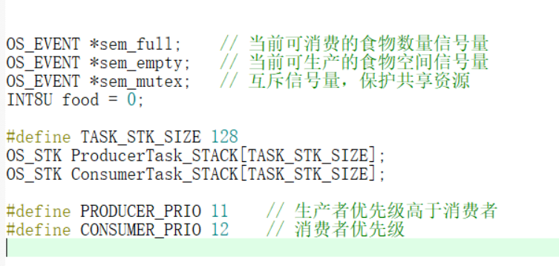
- 设置生产者和消费者任务函数，注意申请信号量mutex应该在申请对应资源之后，防止死锁。
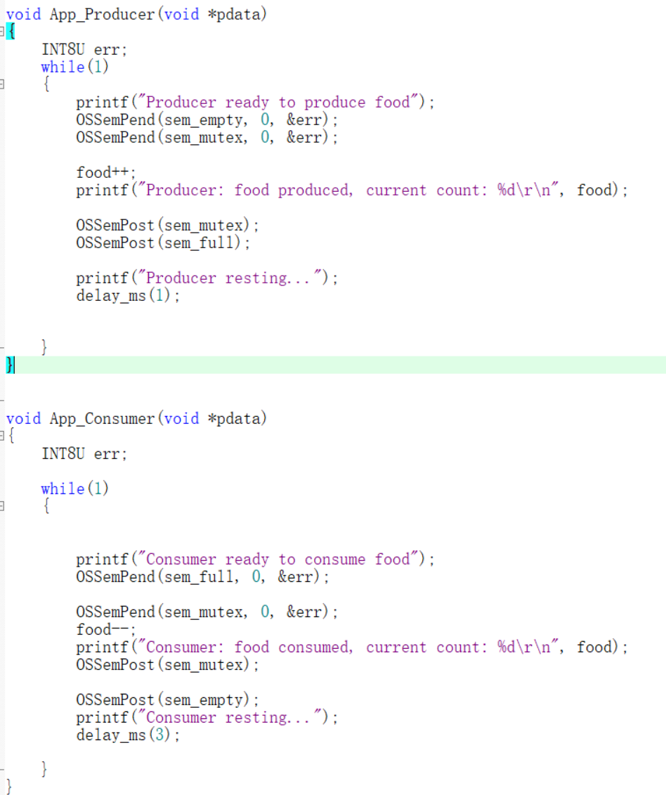
- 设置main函数。创建相对应的任务并初始化串口通信，启动系统。
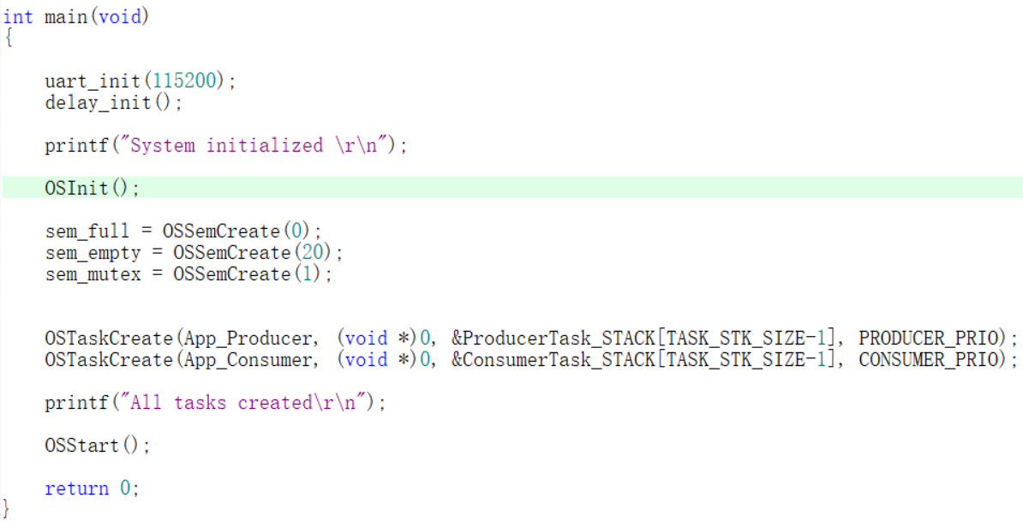
- 将程序编译烧录，串口通信输出结果如下图所示，生产者生产速度大于消费者消费速度，food数量不会超过20。且生产者生产的时候消费者不能消费，由mutex信号量进行互斥，符合预期。
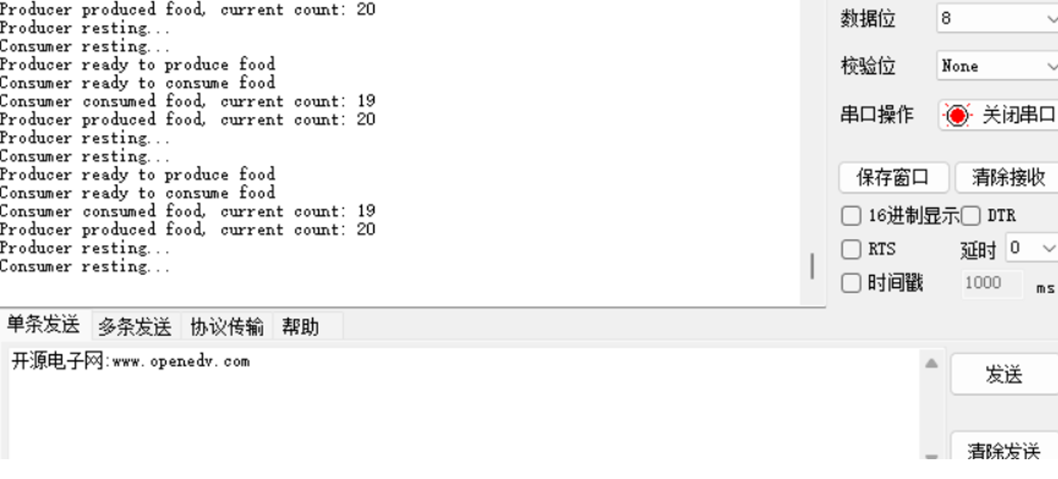
五、实验总结
通过本次生产者-消费者问题的实验，我深入理解了μC/OS-II实时操作系统中任务通信与同步机制，特别是信号量在多任务环境下的应用。实验过程中，成功实现了生产者与消费者两个任务对共享资源的协调访问，利用空闲信号量、满信号量和互斥信号量有效地避免了资源竞争和数据冲突，保证了系统的正确性和稳定性。
本实验让我直观体会到信号量机制的工作原理及其在实际项目中的重要作用。通过合理设置信号量，保证了生产和消费的同步，即使生产和消费速度不同，也不会出现缓冲区溢出或资源争用的问题。同时，互斥信号量的引入防止了多任务对共享变量的同时操作，进一步提升了系统的安全性和可靠性。
在调试过程中，通过USART串口输出信息，能够清晰地观察到生产和消费过程的交替与互斥关系，加深了对多任务通信与同步的理解。实验结果表明，系统能够按照预期工作，食物数量不会超过缓冲区最大值，也不会出现死锁或资源丢失等异常情况。
综上所述，本次实验不仅提升了我对嵌入式操作系统任务通信和同步机制的理解和实际操作能力，也为后续更加复杂的多任务嵌入式应用开发打下了坚实的基础。

